Муниципальное учреждение дополнительного образования
Дом детского творчества

Тропические леса
Конспект занятия в творческом объединении «Первоцветы»

Автор-составитель: Коледина Т.И.,
педагог дополнительного
образования МУ ДО
Дом детского творчества

Тисуль
2016
Данное занятие эколого-биологической направленности можно проводить в рамках программы «Первоцветы» или как внеурочное познавательное для детей начальных классов. Содержание занятия направлено на знакомство детей с тропическими растениями.Рекомендовано педагогам начальных классов, изучающих «Окружающий мир» и педагогам дополнительного образования естественнонаучной направленности.

Название темы занятия: «Тропические леса»
Продолжительность -1 час (одно занятие – 45 минут).
Цель: знакомство детей с тропическими растениями.
Задачи:
Образовательные:
рассказать об условиях жизни в тропическом лесу;
рассказать о некоторых необычных растениях тропического леса.
Развивающие:
развивать память, мышление, воображение.
Воспитательные:
воспитывать любознательность, прививать любовь к миру природы.
Оборудование занятия:
Стакан с водой, губка, пипетка, чашка, банка с крышкой и водой, листья рябины, зеленая бумага, клей, фотографии растений и животных, колонка со звуком тропического дождя, карта природных зон Земли, картинки тропических растений.

Список использованной литературы:
1. http: dic.akademic.ru/ns/ bse /rafflezija
2. http: webmandry.com.mir tropicheckix lesov.
3. http:vashsad.ua.Экология растений тропического леса.
4. http:mir faunas.ru/tropicheckie- dozhdeuje-lesa

Ход занятия

I.Организационный момент - (4 минуты).

1. Физминутка
( Массаж аккумптурных точек).

2. Сообщение темы занятия, целей и задач.

Ребята, мы продолжаем изучать экологические системы земного шара, давайте вспомним, что называется экологической системой? И какие вы знаете экологические системы ( ответы детей). Экосистема – это сообщество растений и животных с окружающей средой, дети познакомились с экосистемами родного края: тундрой, тайгой, смешанными лесами, и экосистемами Земли - пустынями, степями, саваннами.
Сегодня, ребята, мы будем знакомиться с тропическими лесами. Узнаем о природных особенностях этой части земного шара и его обитателях, сегодня более подробно познакомимся с удивительными растениями, а на следующем занятии будем знакомиться с животными тропических лесов.

II. Основная часть (36 минут).

1.Рассказ о тропических лесах - (5 минут)

Ребята, тропические леса или джунгли расположены близко от экватора, точнее по обе стороны от него (демонстрация схемы природных зон Земли с пояснением расположения тропических лесов на карте ). Эти леса расположены по обе стороны от тропиков, поэтому их назвали тропическими лесами или джунглями. В этих лесах никогда не бывает зимы. Там очень жарко и влажно. Тропический лес – вечнозеленый лес. Деревья в этих лесах растут в несколько этажей. Самые высокие, от 70м до 150м высотой ( с 30 этажный дом). Зеленые шапки у них только наверху, а внизу голые стволы и корни. Эти могучие деревья переносят легко любую непогоду и оберегают нижние ярусы леса. Здесь много орлов, бабочек, летучих мышей. Далее растут деревья 45 м в высоту. Основная часть деревьев сосредоточена в этой части. Ниже идет подлесок, в котором много змей, ящериц, птиц, насекомых. На лесной подстилке находятся останки животных и гниющие растения.
В тропических лесах человеку очень трудно пробираться, нужно топором прорубать дорогу (фотография тропического леса, приложение 1), так как там очень тепло и очень влажно, то растения вырастают высокие, могучие, их очень много, крупные растения переплетены лианами так, что не видно неба. Поэтому человек может ходить только по тропинкам, которые протоптали звери. На самой земле – полумрак, так как свет не проникает до земли, листва не дает. Здесь нет тени и нет ветерка, поэтому на земле под пологом леса очень душно, влажно как в бане. Люди строят свои жилища на высоких пнях и даже на деревьях, хотя это очень опасно, там много змей и хищных зверей,( животные тоже норовят забраться повыше), но зато воздух свежее. Людей здесь проживает очень мало, в основном – это дикие племена.
В тропических лесах многие растения имеют крупные плотные листья и поэтому они поглощают испаряют в воздух много влаги, а вот в почве воды мало, поэтому многие растения в тропических лесах имеют воздушные корни (ходульные, досковидные), а не почвенные. В тропических лесах каждый день идут проливные дожди стеной, которые внезапно кончаются , также как и внезапно начинаются. Причем дожди часто появляются без туч. Становиться очень темно и страшно. Если попасть под такой дождь – смоет как морской волной (давайте послушаем шум тропического дождя). После дождя на небе появляется палящее солнце, под лучами которого очень легко сгореть.
Тропические леса называют легкими планеты, так как они дают человеку на Земле большую часть кислорода.

2.Практическая работа «Дождь без туч» - (5 минут).

Ребята, а сейчас я вам продемонстрирую как в тропических лесах льет дождь без туч.
Мне в этом поможет…(педагог вызывает кого-нибудь из учащихся).
А). На губку из пипетки ученик капает воду ( вода остается в губке), затем губку кладет в емкость с водой, переворачивает несколько раз, а затем поднимает и все наблюдают как стекает вода. Ученики делают вывод, почему в тропических лесах дождь может идти без туч ( воздух как губка насыщается влагой и уже не может её удержать).

Б). Другой ученик в прозрачную банку наливает воду и закрывает крышкой, затем ставит в теплое место возле батареи. На следующий день появиться «туман», который будет растекаться по крышке (вода испаряется, скапливается в воздухе, а когда её становится слишком много-выпадает дождь).

Таким образом, ребята, ответьте мне на вопрос, в экосистеме тропических лесов для растений много…. (света, тепла, влаги), но мало…( почвы).

3.Игра «Я иду сорвать цветок» (5 минут).

Педагог предлагает детям поиграть в игру, водящим выбирается ребенок, который говорит слова: «Я иду сорвать цветок, из цветов сплести венок». Дети отвечают: «Не хотим, чтоб нас срывали и венки из нас сплетали, мы хотим вот здесь остаться, будут нами любоваться» (дети-цветы разбегаются, водящий водит).

4.Знакомство с некоторыми растениями тропических лесов (15 минут).

Ну, а теперь давайте познакомимся поближе с некоторыми растениями тропических лесов. Я буду вам показывать картинки тропических растений и рассказывать о них, а вы внимательно слушайте.
Лианы (приложение 2). В любом тропическом дождевом лесу очень много лиан. Их тонкие молодые побеги с длинными междоузлиями быстро тянутся к свету вдоль любой подходящей опоры, будь то молодое или старое дерево. Ствол лианы резко утолщается только после того, как ее крона станет получать достаточно света. своих дней. Лианы либо обвивают опору, либо зацепляются за нее листьями, усиками, воздушными корнями. Побеги таких лазающих лиан могут достигать в длину 400 м. Они перекидываются с дерева на дерево, создавая высоко над землей укрытия для обезьян, птиц и других животных.
Фикусы(приложение 3). Существует около 1000 видов фикусов. Среди них есть лианы, баньяны и фикусы-удушители. Что такое баньян? Когда молодому фикусу удается вынести свою крону в верхний ярус леса, на концах его нижних ветвей отрастают воздушные корни. Стоит любому из них коснуться земли, он быстро ветвится - так образуется новая корневая система. Потом конец ветви резко утолщается и разрастается в отдельную крону, а сам воздушный корень со временем становится частью нового ствола, который поддерживает эту крону. В результате одно дерево превращается в целую рощу, которая может занимать площадь до 2 га. Фикус-удушитель начинает свою жизнь как паразит (растение , живущее за счет другого растения, которое его питает) в кроне лесного гиганта-дерева у которого быстро развиваются воздушные корни, они растут вниз и закрепляются на коре хозяина с помощью корневых волосков. У разросшегося фикуса воздушные корни дотягиваются до почвы, образуют нормальную корневую систему, а над почвой разветвляются и срастаются. Вскоре он затеняет хозяина, а непрестанно утолщающиеся воздушные корни сдавливают ствол хозяина так сильно, что он погибает. Теперь на месте хозяина благоденствует гость. Позже многие фикусы-удушители превращаются в баньяны.
В тропических лесах очень много цветов (приложение 4), цветут даже многие деревья. Цветы в тропиках разные, много ярких и крупных. Давайте познакомимся с некоторыми из них: орхидеи - одни из самых многочисленных в мире. Некоторые орхидеи растут на деревьях, но используют их только для опоры. Другой цветок – раффлезия, очень необычный и даже неприятный. Цветок кроваво-красного цвета и пахнет подгнившим мясом. Раффлезия – растение-паразит, известное тем, что у него нет ни листьев, ни стебля, а один только цветок. Да еще какой цветок! Диаметр отдельных экземпляров бывает более метра. Вес этого цветочка достигает 6-7 килограммов. Этот цветок – паразит, который питается за счет лиан. Распустившийся цветок любят навозные мухи, которые его опыляют.Есть еще вонючий цветок с трудным названием аморфофаллус. Этот цветок пахнет гниющей рыбой. Так, что, ребята, не все красивые цветы хорошо пахнут.
Кроме перечисленных растений, в тропиках много различных пальм. Например, кокосовая пальма (приложение 5). Пальма растет часто на морских побережьях, в кокосовых орехах много полезных веществ. Молочко и мякоть ореха хорошо восстанавливает силы и улучшает зрение. Но орехи очень большие и тяжелые. Падение кокосового ореха на голову может быть смертельным.
Вы все, ребята, пробовали банан (приложение 6). В тропических лесах очень много бананов. Оказывается банан - это трава, высотой от 2 до 9 метров. Листья у банана крупные, продолговатые, мягкие, длина листьев до 2.5 метра, ширина до 60 см., стебель короткий. Мякоть бананов бывает белая, кремовая и желтая. Этот продукт очень полезен. Его можно есть вместо картошки.

Папайя (приложение 7). Папайя - это дерево, высотой до 10 метров. Его ствол не плотный как у дерева, а мягкий, рыхлый внутри. Плоды папайи не только по внешнему виду, но и по химическому составу очень близки к дыне, поэтому его называют дынным деревом, плоды едят сырыми и жарят. В жареном виде папайя напоминает хлеб.

Хлебное дерево (приложение 8). В некоторых районах, особенно на океанических островах, хлебное дерево - важный источник питания. Хлебное дерево распространено во многих тропических странах. Дерево высотой до 26 метров, очень похожее на дуб. Сушёная мякоть плодов хлебного дерева содержит много углеводов и крахмала. Хлебное дерево является одним из самых продуктивных растений, употребляемых в пищу людьми, поэтому его назвали хлебным. Плоды весят до 4 кг. По вкусу плод напоминает картофель.Сухари из хлебного дерева не портятся несколько лет.
5. Практическая работа: выполнение аппликации «Пальма» (звучит инструментальная музыка) - 6 минут.
Сейчас, я раздам вам зеленые листочки, символизирующие тропические леса. Вы должны дополнить некоторые изображения на листочках аппликацией «Пальма».
Все необходимое для составления аппликации выдается педагогом(листья рябины, клей). В конце из детских работ организуется выставка.

III.Закрепление (3 минуты)

Педагог задает вопросы, дети отвечают:

- Почему растения в тропических лесах растут круглый год?
- Какие условия для жизни растений и животных в тропических лесах?
- Какие особенности у растений тропических лесов?
- Как вы думаете, почему в тропических лесах животные кричат отрывисто и громко?
- Почему многие цветы очень яркие в этих лесах?

IV. Подведение итогов (2 минуты)
Педагог благодарит учащихся за работу на занятии и при наличии времени включает колонку с голосами животных, которых будут изучать дети на следующем занятии.

Тропические леса. Приложения 1

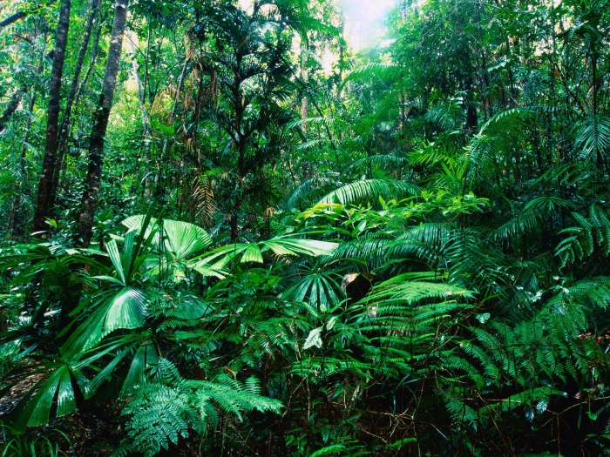

Лианы. Приложение 2

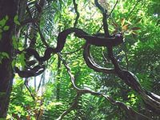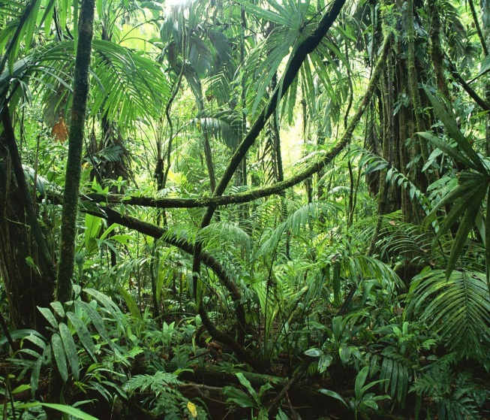

Фикусы.Приложение 3

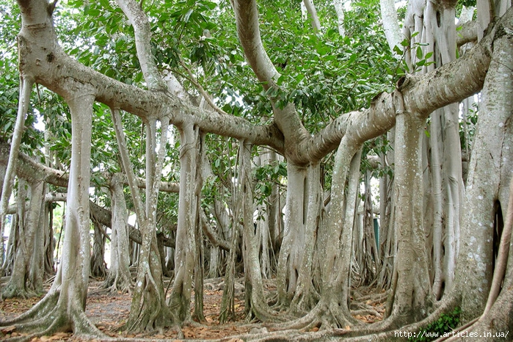
Цветы. Приложение 4

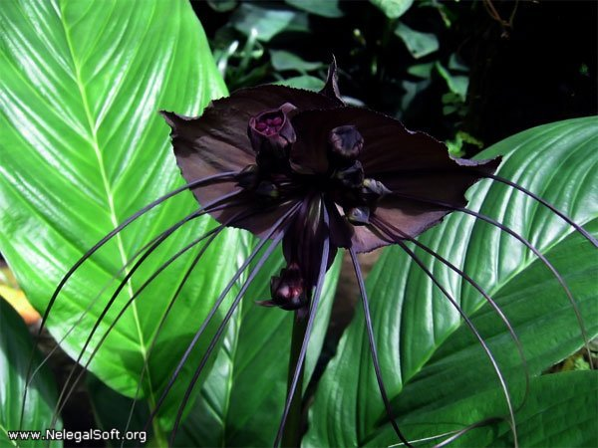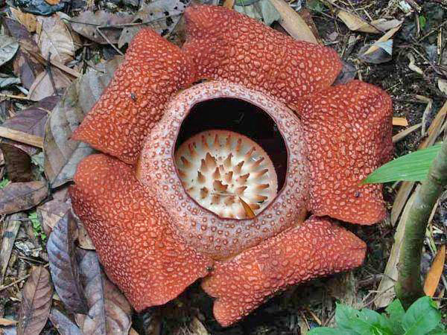

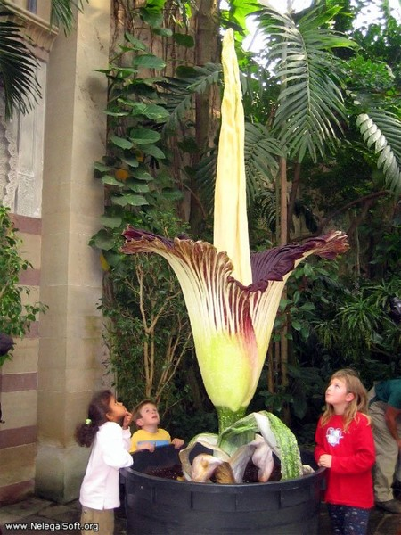

Кокосовая пальма. Приложение 5 Банан. Приложение 6

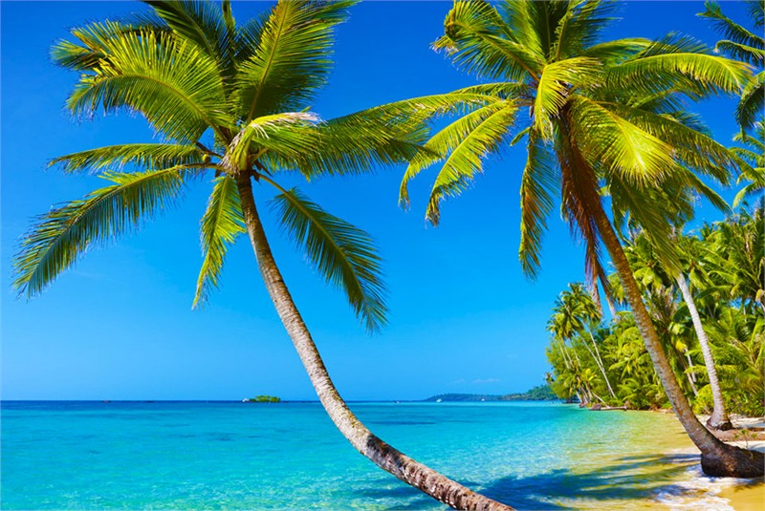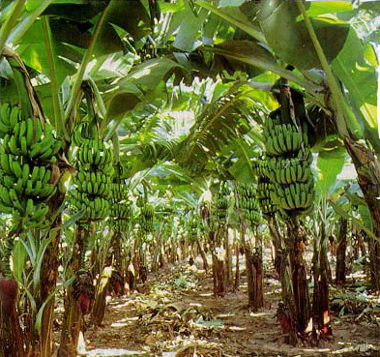

Папайя. Приложение 7 Хлебное дерево. Приложение 7

